Elementos de Intents

Andrés Amado Cibreiro
2º DAM

Tabla de elementos relacionados con Intents

Elemento | Intent explícito | Intent implícito
Componente | Es obligatorio | No se utiliza
Acción | No es necesario | Se utiliza siempre
Datos (URI) | No siempre es necesario | Se usa frecuentemente
Extras | Muy común | También puede usarse
Categorías | Normalmente no se utilizan | A veces se utiliza
Flags | Se utiliza | Se utiliza

Diferentes estados por los que pasa una aplicación

- onCreate(): Cuando la aplicación se está creando
- onStart() : Cuando la aplicación ya es visible al usuario
- onResume(): La actividad visible y está en el foco, permitiendo la interacción del usuario
- onPause(): La actividad pierde el foco, pero la actividad sigue siendo visible en segundo plano.
- onStop(): La actividad pierde el foco y no es visible en segundo plano.
- onRestart(): Cuando la aplicación no se había destruido y se vuelve a abrir.
- onDestroy(): Cuando la aplicación se cierra.

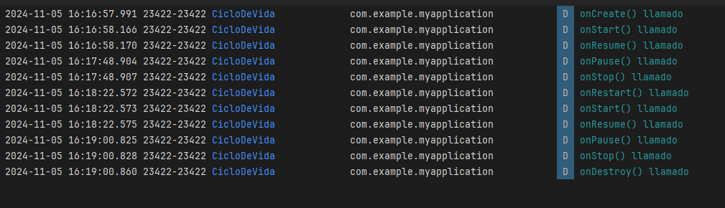Figura 1: Estados por las que pasa una aplicación

